**Chapter 15国家政府**

The republic of Korea大韩民国

The republic of Singapore/India

One republic一个乐队的名字

Republican共和的-democratic民主党

Photograph的发音

-ism主义

马克思主义包括科学社会主义理论和科学社会主义经济理论

Social socialism社会主义

Common Communism共产主义

Capital资本 capitalism资本主义

-ism学术，学术流派

Fatal致命的 fatalism送命论

Cube立方体 cubism立体画派

-ism行为，现象

Tourism旅游

-ism疾病

Alcohol 酒精 alcoholism酒精中毒症

-ism某种特质

Humanism人性

Military regime军事政权

Regina伊丽莎白女王

Authority 代理权authority of attorney、法律的权威依据（写作中更多用的授权power）

Hier神圣的 archy统治 —hierarchy

Maslow’s hierarchy of needs马斯洛需求层次

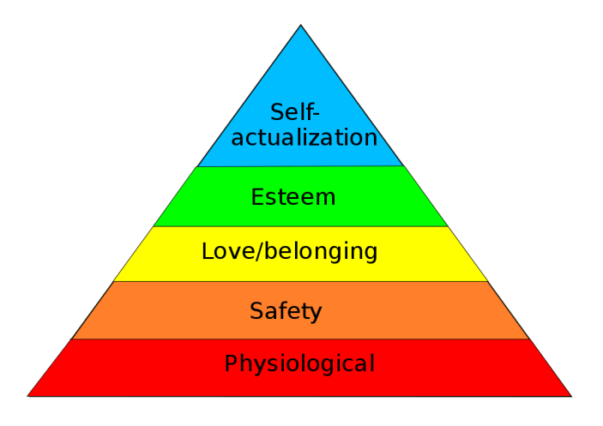

Egalitarianism平等主义

Vegetarian素食主义者 humanitarian人道主义者

Cultural Revolution文化改革（不太好）

Opening and reform policy改革开放

Process v生产=manufacture=produce

n过程、进程 process economics过程经济学（sender and receiver）

Signaling cost传递信号成本

Conservatives保守派

Labor party工党

Economic meltdown经济崩溃

Financial crisis

Recession 、depression经济中的专业术语：崩溃

两个时期

The long depression 1873-1896

The great depression美国金融衰退

Municipality n直辖市 —state（美国）、shire（英国）

Risk lovers risk averse规避风险 risk neutral

Homosexual同性恋

Heterosexual异性恋

Bisexual双性恋 bicycle bi双

Lateral侧面、横向

Horizontal

Bilateral双边 trade贸易

Five star red flag国旗 （五星红旗）

President大学校长

Prime minister首相

Secretary of the defence国防部长

Attorney general司法部长

Postmaster general邮政部长

Congress（美国）senate参议院 house众议院

Upper house上议院= house of lords

Lord of the ring指环王

Lower house下议院= house of commons

Quarters硬币 cent一分钱 nickel五分钱 dime十分 quarter二十五分 half dollar五十分

Delegate v 指某个具体会议的代表

Representative 被委派的代表，职务 人大代表

Deputy 上级委派行使自己职权的人

Garbage垃圾

Politician贬义词 政客

Statesman政治家 有经验、广为人知、被尊重的

Service 交通线路、共职、仪式、保养

office小诊所

Safety harness安全带

Ad-加强

Control否定control my anger压住怒火

Dominate 主动、肯定

Predominate vi +in

Dead 没电了的地道表达

Significant-significance

Center-central

Major

Fundamental

Chinese football association中国足协

National basketball association NBA

National football league

Rugby橄榄球

Locals=public=community=neighborhood当地的社区群体

Academy专科院校

First nation第一民族 本土民族

First language

Globe -global全局的

Overseas没有国籍概念 overseas Chinese√

Civilis （拉丁语词根）与市民有关的、有利于民众的 civilian民众 civility谦逊的状态

Civilization不等于culture 文化是文明的一个方面

Civil engineering土木工程

Go——emigrate

Come into another country to live permanently——immigrate

Migrate迁徙，不强调方向

Economic puppet经济傀儡

Game of throne权利的游戏

Crown prince皇太子

Liberty—Freedom抽象

Liberty Bell自由钟

Independence Hall独立厅

Slum dog贫民窟

Shelter庇护所 refuge 具体场所

Asylum避难（政治）

Demographic segmentation人口细分项

Ethnic区分Ethic n道德规范，伦理准则

Race竞赛

License品牌授权，版权许可

Called=named=refer to as=term=coin =entitle命名

Select--vote--elect--poll选择

Poll、vote投票

Select 、elect判断选取

Ballot不记名投票

Poll民意 elect两者间挑选，按照规则选

Select精选

Choose根据个人喜欢在多种中选

Aspiration（理想）=ambition（野心 有时贬义，追求现实）

Appoint不经过选择的官方委派

Designate书面用语 强行指定

Assign给一群人委派 assign doing sth to someone~~instruct someone to do sth

Successor继承人

Fare车费、船费、机票费（交通费用）

Rapport和谐（情感上）=harmony 事物之间的（客观）

Stable静态稳定——steady动态稳定 形容人 稳重的、可靠的

Steady形容表情

Thrive ——flourish

Thriving business/economy

flourishing relationship

Pro-向前 progress promote

-spect 看 respect suspect

角度perspective

Guidance（有经验的人给的）帮助、建议

Suggest/advise/propose doing/that

Propose to do

Suggest暗示——hint

Declare 负向、官方宣布

Affirm 反义词：deny

Claim 有理论依据

Proclaim深思熟虑后宣布（大事件）国家层面的官方场合

Announce对特定一群人

Clarify把模糊的东西再讲解

State没有特殊使用场景

Aid更正式一点

Hearing aid助听器

Fist-aid kid急救箱

Assist 帮助起第二位，主要看自己

Perform实施（不一定成功）=implement（起效）

Acknowledge（看不出态度）——admit（不情愿）

国家名称要会拼写哦~